Маршрутный лист на период дистанционного обучения в старшей разновозрастной группе «Крепыши»
26.01.2024
Музыкальное развитие
Цель; Учить детей видеть вокруг себя красоту, любить и восхищаться ею.
Стремиться раскрывать творческий потенциал детей, развивать фантазию, пробуждать в детях добрые чувства.
Музыкально- ритмические движения
«Ветер и ветерок». «Ландлер». Музыка Л.Бетховена
https://yandex.ru/video/preview/17896835167263505270
Предложить детям вспомнить, как колышутся деревья при легком ветерке
и при сильном ветре.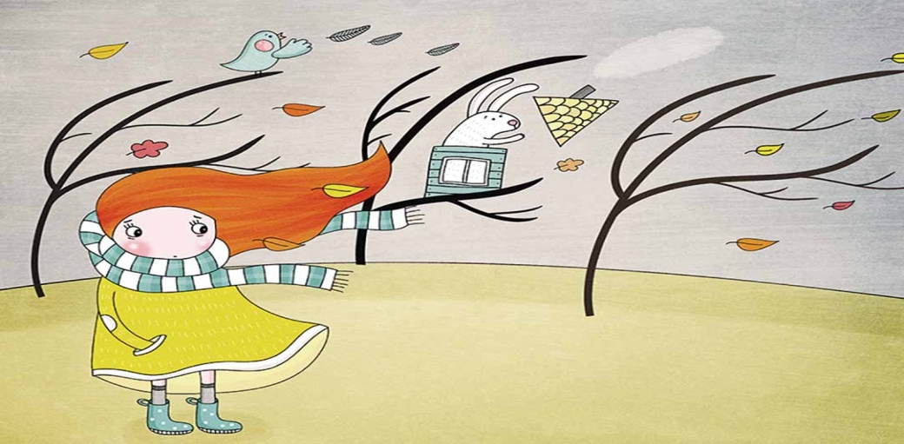
Представить что руки, как «ветки деревьев» колышутся в разные стороны, руки быть мягкими и гибкими для плавности движений. 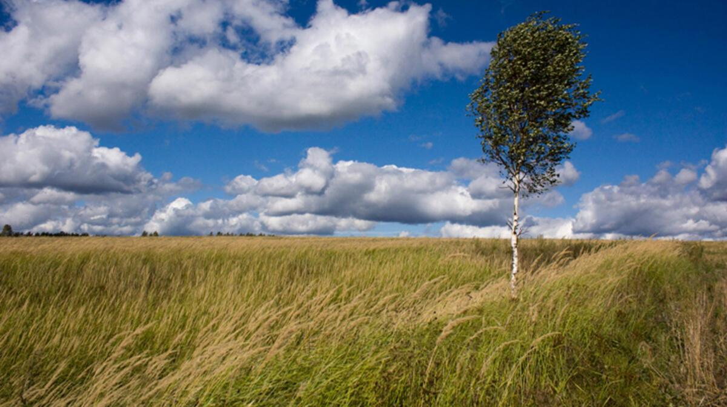
Учить детей самостоятельно создавать музыкально двигательный образ. Развивать плавность движений.
Цель; Воспитывать патриотические чувства через музыкальные произведения, воспитывать чувство гордости к защитникам Отечества, уважение к воинам, стремление мальчиков быть похожими на них.
Распевание, пение: Слушать веселую, бодрую песню о военных, разучивать припев песни.
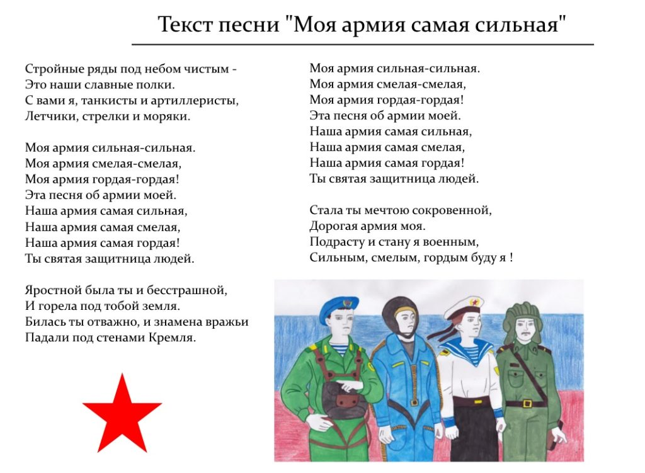
https://yandex.ru/video/preview/15669263633998111748

Спасибо за внимание!

